**LAPORAN PRAKTIKUM OOP DASAR**

**MODUL 7**

**LOOPS, VARIABLES, AND ARRAYS**



**Adam Arthur Faizal**

**M3119001**

**TI A**

**PROGRAM STUDI TEKNIK INFORMATIKA**

**SEKOLAH VOKASI**

**UNIVERSITAS SEBELAS MARET**

**SURAKARTA**

**2020**

**MODUL 7. Loops, Variabels, and Arrays**

**Capaian Pembelajaran Praktikum:**

1. Menerapkan konsep abstraksi dalam program
2. Menerapkan array dalam program
3. Menerapkan while loop dalam program
4. Menerapkan variabel local dan global

**Tools:**

1. Java Development Kit (JDK)
2. Greenfoot IDE

**Terminologi:**

Isikan terminology yang sesuai untuk definisi dibawah ini:

[Loops] A statement that can execute a section of code multiple times.

[Arrays] An object that holds multiple variables. An index can be used to access the variables

[Local variables] A variable declared inside the body of the method to temporarily store values, such as references to objects or integers.

**TRY IT / SOLVE IT:**

1. Buka scenario modul sebelumnya, kemudian lakukan versioning dengan melakukan save as. Beri nama folder yang baru untuk menyimpan versi scenario yang baru.

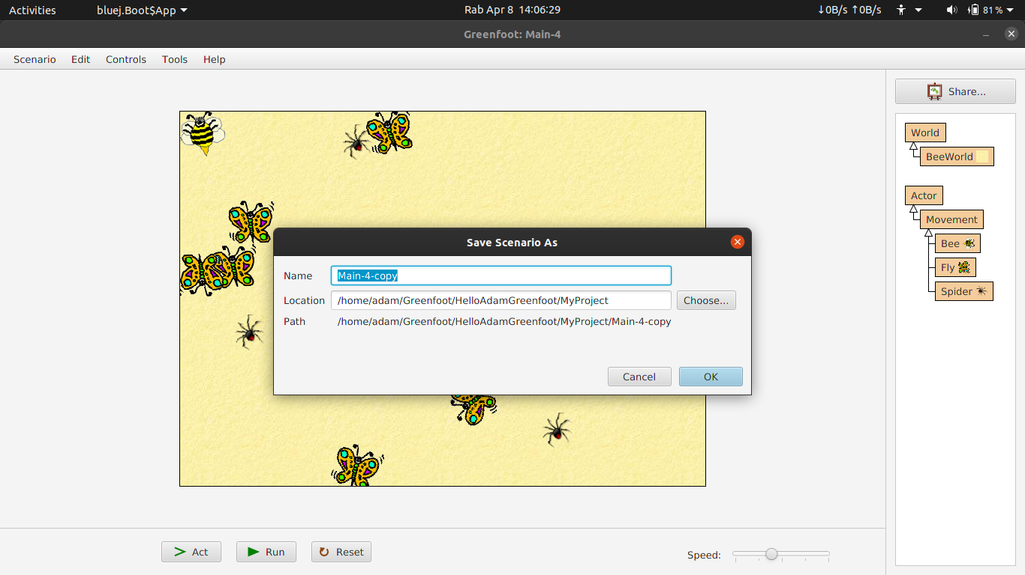

1. Modifikasi program anda, buat method *smartMove()* dimana Spider akan bergerak mengikuti objek Bee. Tambahkan variabel bee dan method *getBee()* di class BeeWorld sehingga method *smartMove()* pada class Spider bisa diimplementasikan. Panggil *smartMove()* di method *act()* kelas Spider.

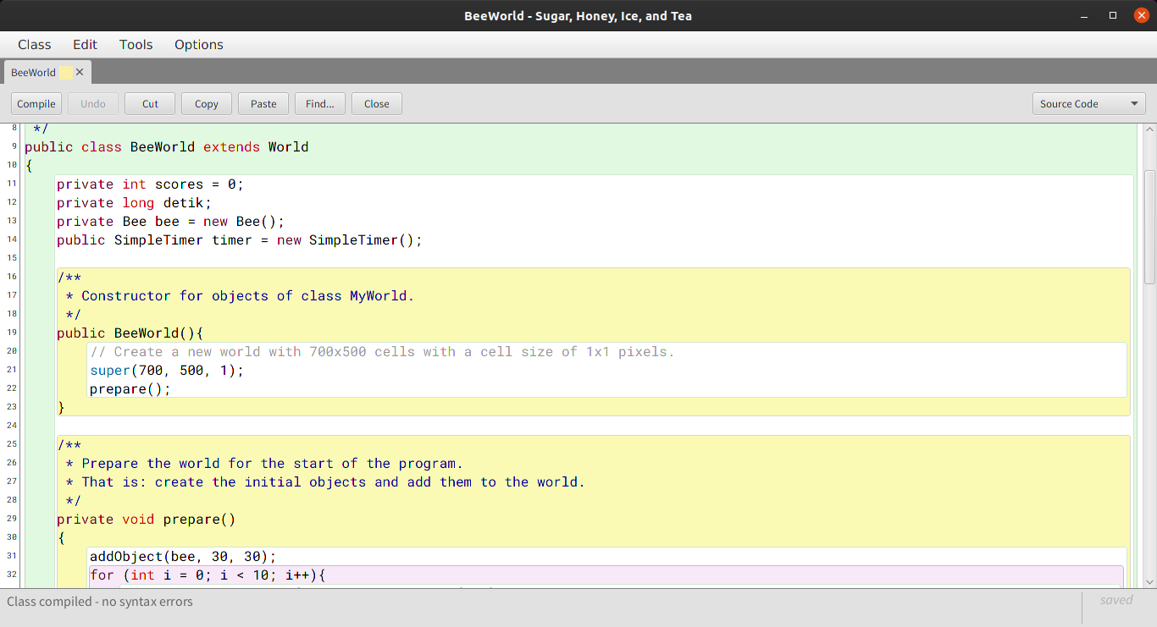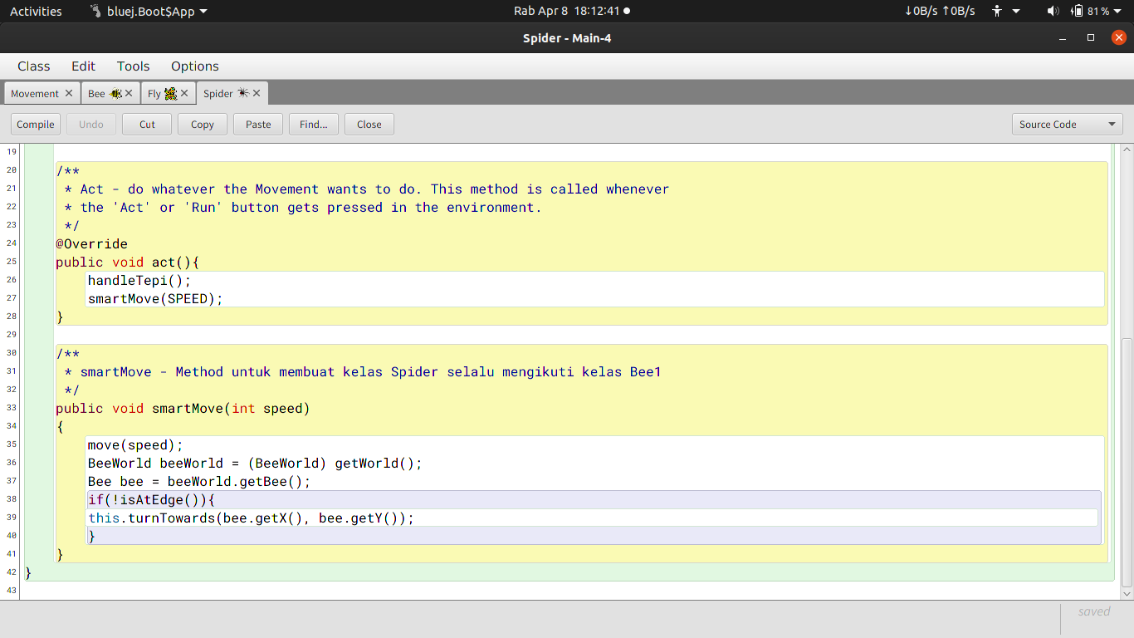

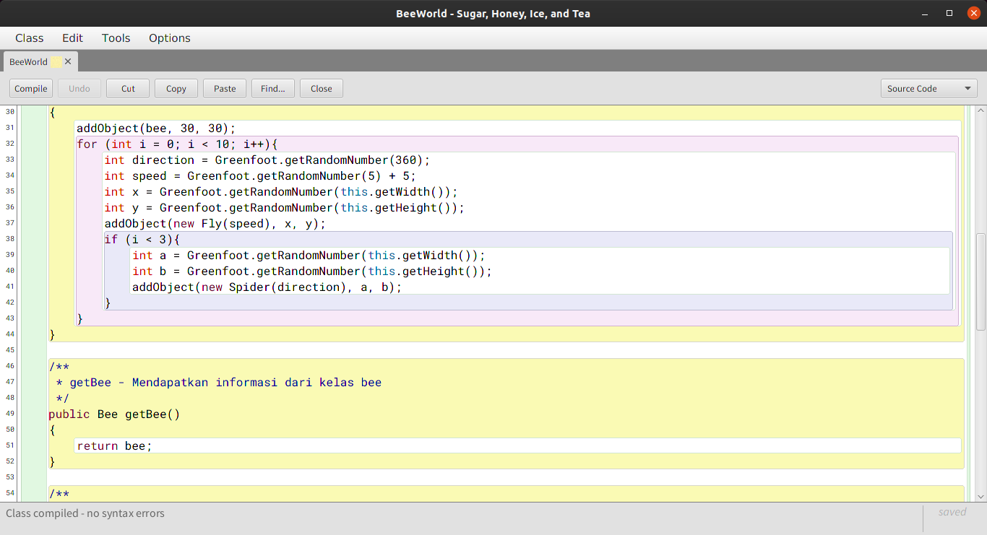

1. Atur ulang variabel speed pada class Spider menjadi 2. Dan set move pada method *handleMovement()* di kelas Bee menjadi 4. Kurangi jumlah objek Spider dari 3 menjadi 1 saja.

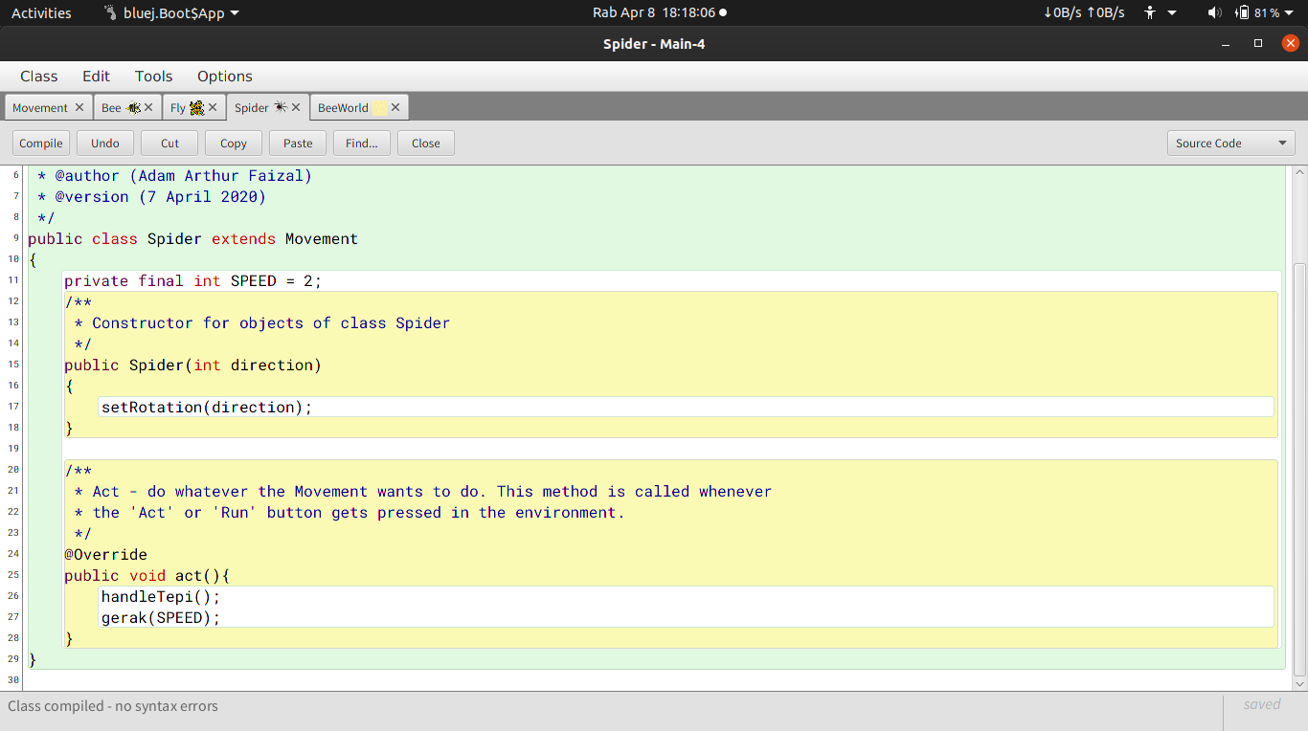

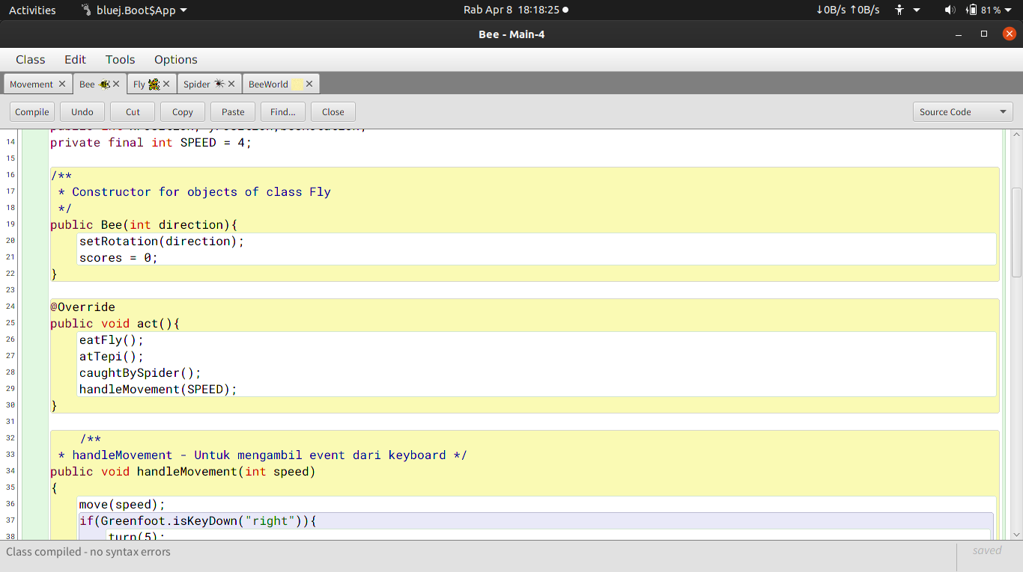

1. Modifikasi program anda, tambahkan method *animateBee()* di kelas Bee untuk membuat gerakan objek Bee lebih natural. Terdapat 2 image bee (bee0.png, bee1.png) yang akan digunakan dalam *animateBee(),* dimana Bee akan bergerak dengan bergantian image seakan akan tampak terbang.Gunakan array untuk menyimpan 2 image tersebut. Jangan lupa copy kan image kedalam folder images di scenario anda.



bee0.png bee1.png

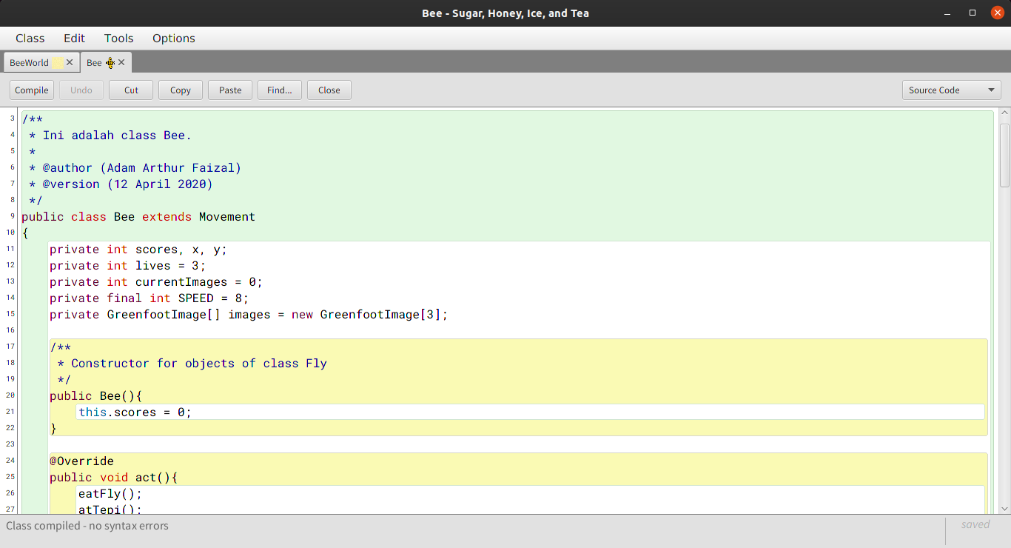

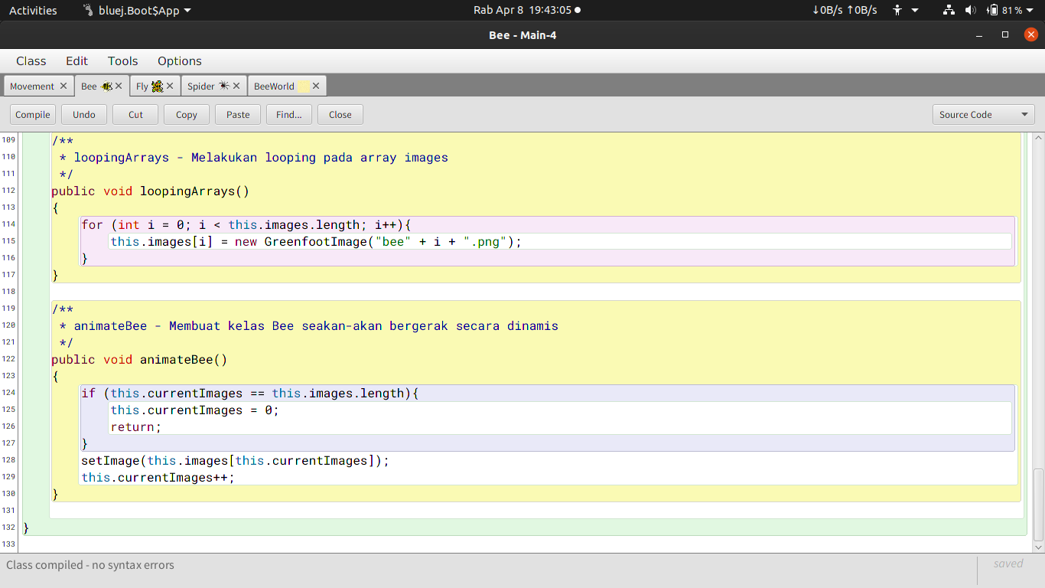

1. Tambahkan source code untuk mengakhiri permainan/scenario jika nilai score mencapai 50 dan munculkan kalimat “ SELAMAT ANDA MENANG” di bagian tengah world.

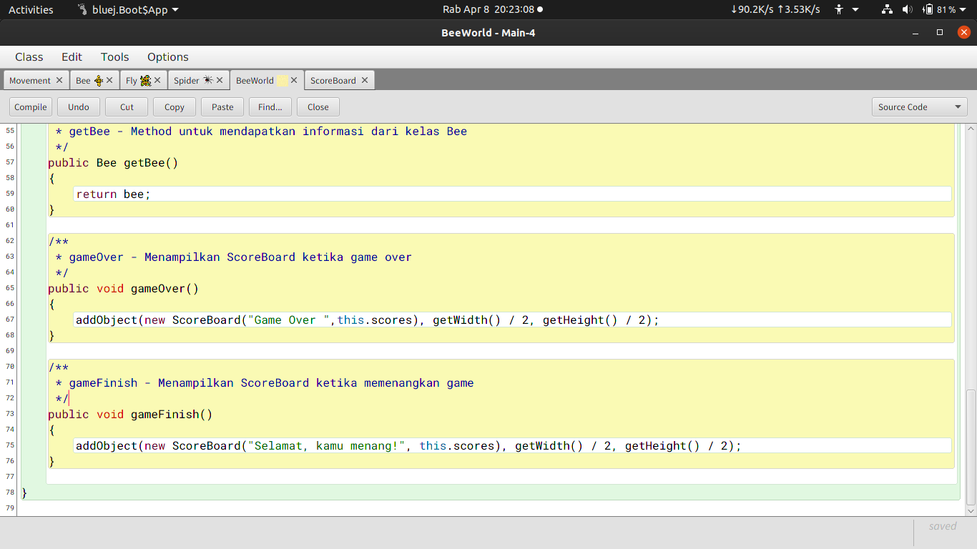

Tantangan:

1. Tambahkan fitur timer untuk game/scenario. Jika timer habis maka permainan berakhir.

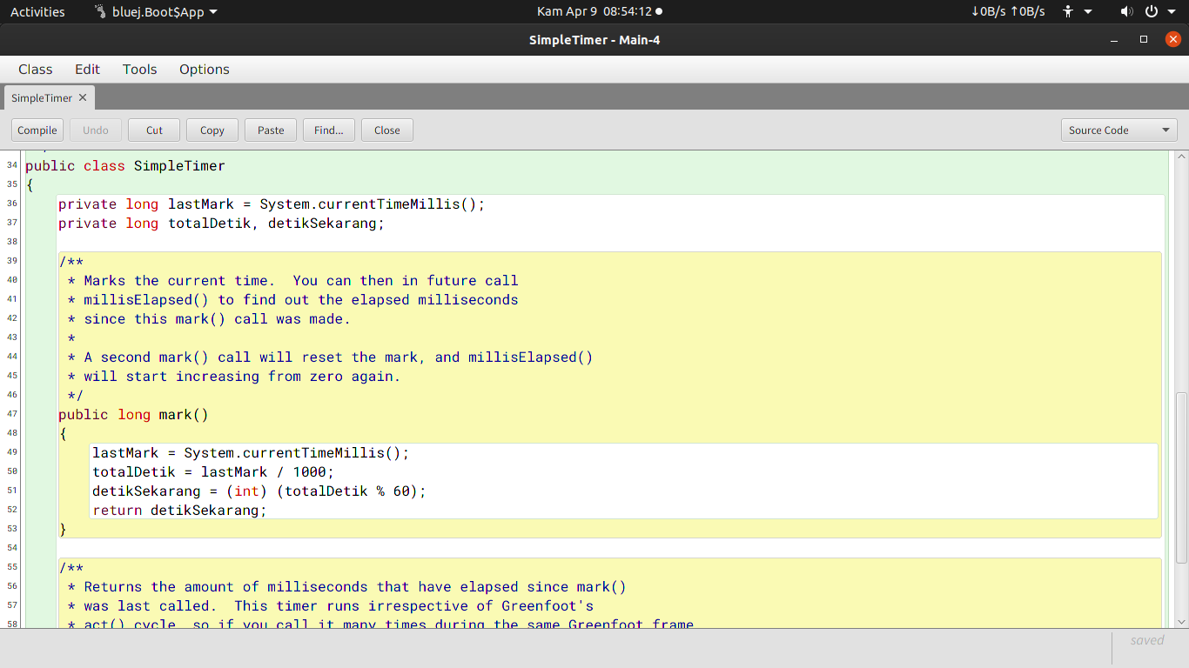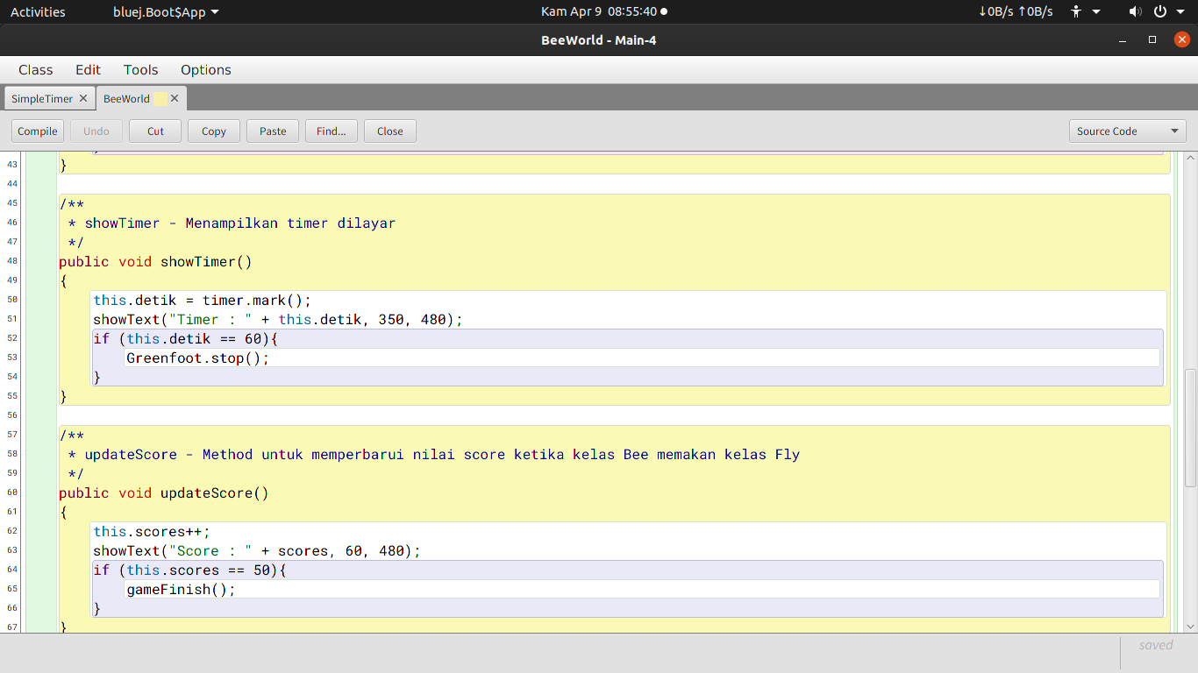

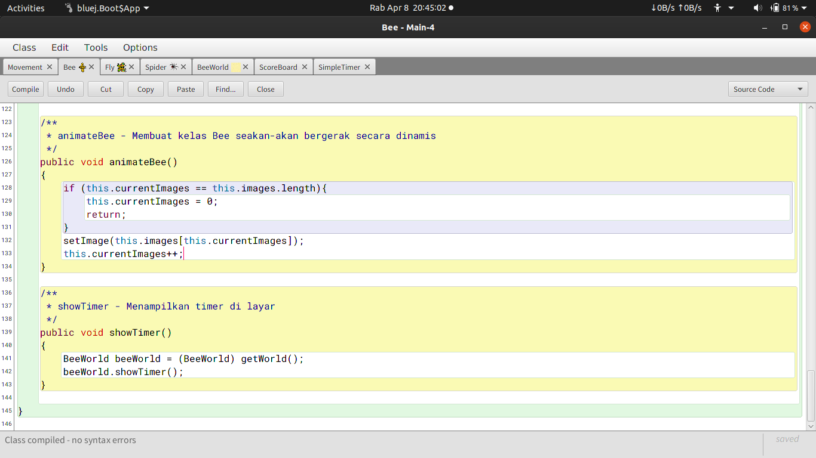

***Setelah sesi praktikum SELESAI, laporan praktikum dan source code (zip) harus dikirim/diupload ke google classroom sebelum pertemuan berikutnya.***